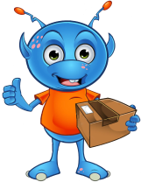
Des mélanges dangereux

En recherche d’eau et de nourriture, Loulou part dans la forêt et trouve une cabane .
Dans une boîte, il trouve deux bouteilles qui portent des étiquettes. Comme Loulou adore faire des expériences, il se demande s’il peut les mélanger.
2- Etiquette de l'eau de javel
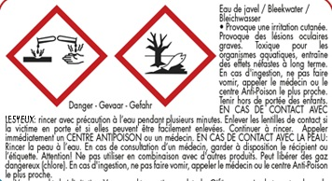
1- Etiquette du détartrant WC
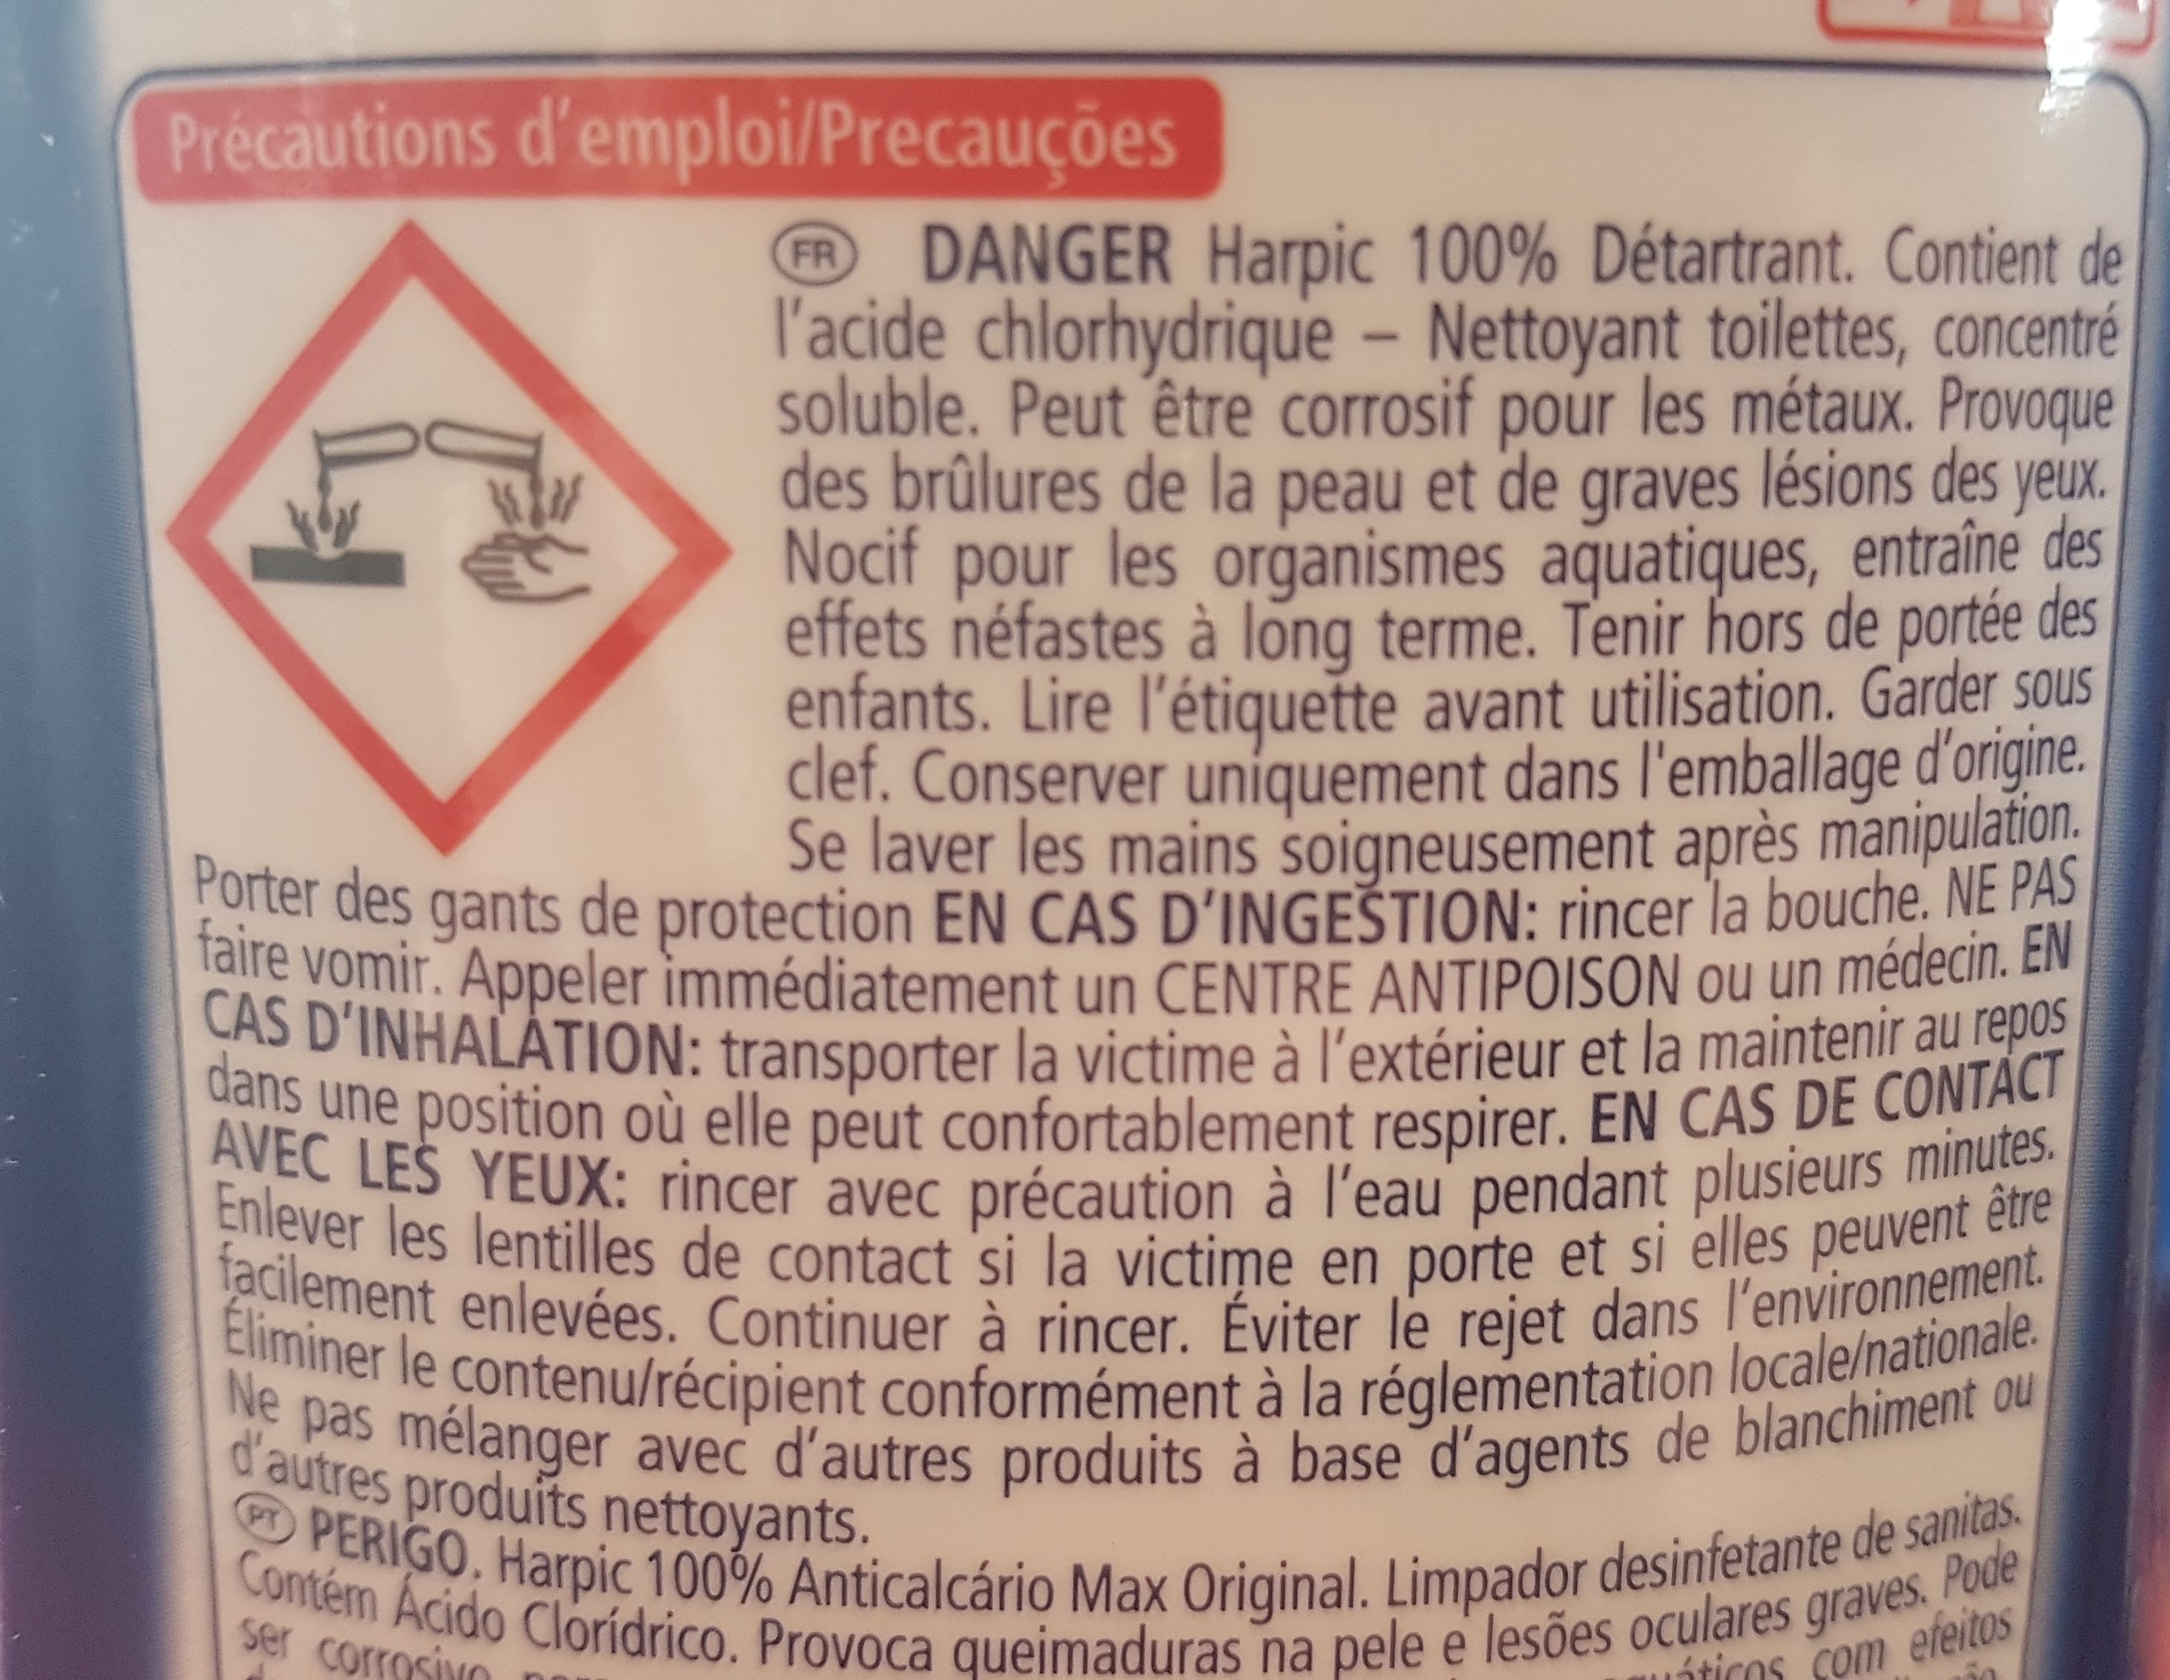

Votre mission est d’aider Loulou à comprendre pourquoi certains mélanges peuvent être dangereux.
Grâce aux documents fournis, vous commencerez en répondant tout d’abord aux questions posées ce qui vous aidera à répondre à l’interrogation de Loulou.
Vocabulaire :
Transformation chimique : transformation se produisant dans un mélange et donnant lieu à l’apparition d’un produit qui n’était pas présent au départ.

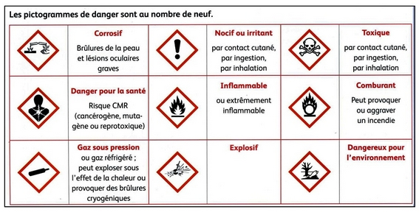

Questions à rédiger sur ton cahier :
- Donne la signification des pictogrammes de sécurité sur les bouteilles.
- Explique comment on peut se protéger quand on utilise de l’eau de javel ou un détartrant.
- Recopie la phrase qui indique sur chaque étiquette qu’il ne faut pas mélanger ces liquides.
- Explique pourquoi on peut dire qu’il y a transformation chimique lorsqu’on mélange ces liquides.
- Explique à Loulou pourquoi il ne faut pas réaliser de mélanges de produits ménagers.

